与原模型的主要区别为：

1、修改了生成训练数据的方式：

①将目标图像覆盖到背景中前，会将图像旋转一个随机角度。

②会将图像中的白色均设置为背景。

③会将图像的主要部分设置为随机颜色

例：



草地上有只黑白色的标志

2、稍微改变了网络结构：

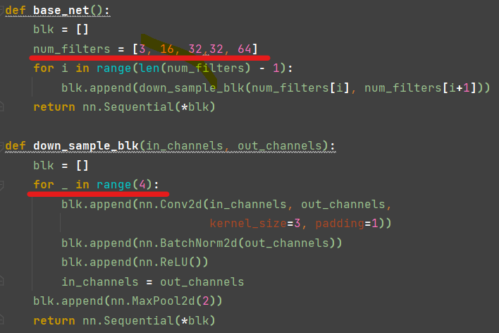

效果提升：

新模型：

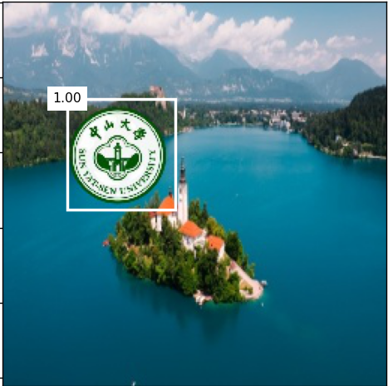山上有一些广告

原模型：

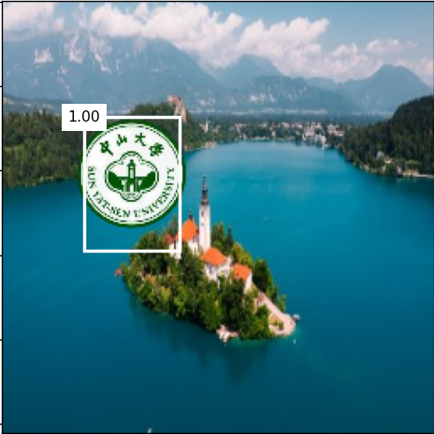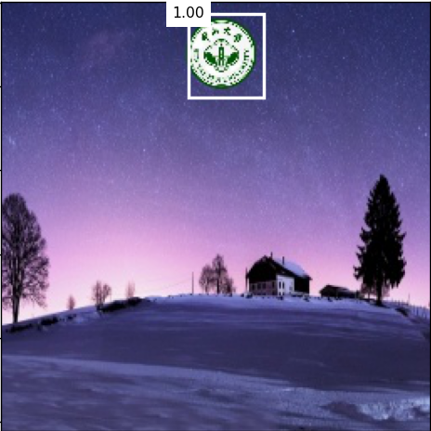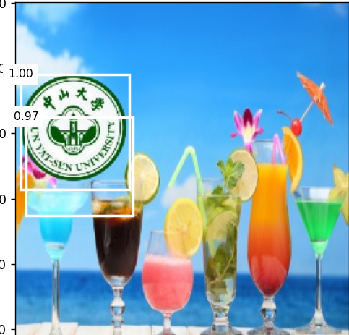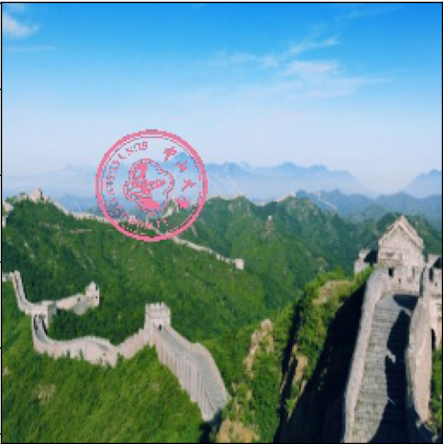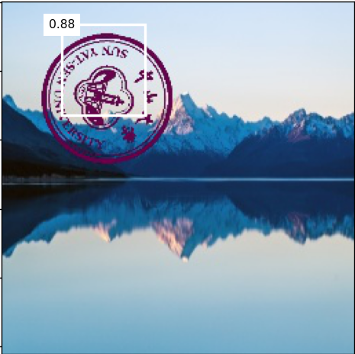

原模型能检测出其生成的训练数据中的目标图，但对新模型生成的图像的检测效果较差；而新模型对原模型训练数据及新模型的训练数据均有较好的检测效果。